1. Zegenwens en Welkomstgroet.

Genade en vrede zij u allen vanwege Jezus Christus, de Heer:
de Alfa en de Omega, het begin en het einde,
de verlossing en de verrijzenis voor iedere mens.
Hij leeft in eeuwigheid. Amen.

Zusters en Broeders, aan u allen, met velen hier bijeen in onze parochiekerk: van harte welkom in deze gebedsviering voor onze overledenen, in de naam van onze God: Vader +, Zoon en heilige Geest. Amen.

2. Openingslied: ZJ 906, str. 1-2-3-4 : Midden in de dood.

Midden in de dood zijn wij in het leven, want Eén breekt het brood
om met ons te leven midden in de dood.

Dood is in ons bloed, dood voor onze ogen, maar Hij geeft ons moed
dat wij leven mogen met de dood in 't bloed.

Dat wij uit de dood opstaan om te leven, etend van het brood
dat Hij heeft gegeven midden in de dood.

Lamp voor onze voet, licht voor onze ogen, geef ons levensmoed
met de dood voor ogen, met de dood in 't bloed.

3. Openingswoord.

Vanaf het prille begin van de Kerk zijn er altijd mannen en vrouwen geweest, die alles op één kaart hebben gezet en Jezus achterna zijn gegaan, radicaal en solidair. Zo’n mensen waren onze heiligen. Op deze hoogdag van Allerheiligen willen we hen speciaal gedenken, dankbaar om de bemoediging die van hun voorbeeld uitgaat. Dankbaar omdat zij staande bleven, ook in moeilijke tijden, dankbaar omdat zij Gods Rijk zichtbaar maakten in deze wereld. Maar we denken ook aan al die ongekende heiligen -vaders, moeders, broers en zussen, kinderen, mensen zoals wij- die ons voorgingen op de weg die naar eeuwig leven leidt. Die weg werd ons vandaag beschreven in het evangelie van de zaligsprekingen.

4. Lied: ZJ 560: str. 1-2: Zalig zij, die Jezus' naam belijden.

Refr.: Zalig zij die Jezus' naam belijden,
zalig zij die om zijn naam willen lijden,
die zuiver en blij zich gans aan zijn liefde wijden.

Zalig zij die arm zijn, want hun zal behoren de rijkdom van de Heer,
Zalig, zalig zij die treurig zijn: "Ik zal ze troosten met mijn vreugde,
zegt de Heer.

Refr.: Zalig zij …

Zalig die zachtmoedig zijn, want hun wordt geschonken
de woning van de Heer.
Zalig, zalig die rechtvaardig zijn: "Hun recht ontvangen
z' uit mijn handen", zegt de Heer.

Refr.: Zalig zij …

5. Aansteken van de Paaskaars.

Samen willen wij hier bidden en zingen als mensen van hoop, die geloven dat God iedere gestorven mens deelachtig wil maken aan zijn eeuwig leven voorgoed. Wij willen bidden om meer geloof in Jezus' woord:
"Al wie gelooft in Mij, zal niet sterven, maar leven in eeuwigheid".
De Paaskaars, die nu ontstoken wordt, herinnert ons aan de verrijzenis van de Heer, Hij die het Licht is van onze wereld. Laten wij samen bidden voor onze overledenen: voor allen, die ons dit jaar ontvallen zijn, maar ook voor alle anderen: familieleden, vrienden, kennissen en medeparochianen. Voor de vele naamlozen ook, aan wie niemand nog denkt, willen wij samen bidden: dat zij allen rust en vrede vinden in Gods eeuwig Vaderhuis.

6. Bezinning: de natuur sterft, zo ook de mens.

Sinds eeuwen hebben talloze christenen het feest van Allerheiligen én Allerzielen
gevierd in de herfst. En het is goed gezien, want de herfst stemt ons op een heel bepaalde manier tot nadenken.
De dagen worden korter en schemerig, de bladeren vallen van de bomen, het lijkt wel of de natuur op sterven ligt. Er spelen steeds minder kinderen buiten, want het is er koud. Het gure weer drijft de mensen samen in hun huizen, waar zij warmte en gezelligheid zoeken bij elkaar.
In deze tijd van het jaar, waarin de vogels naar warmer streken trekken, de straten stiller worden en de bloemen en planten aan het verouderen zijn, in deze tijd voelen ook wij -christenen die leven op aarde- ons sterker dan anders verbonden met de velen die ons zijn voorafgegaan en die binnengetreden zijn bij Hem die genoemd wordt: de Bron van alle leven.

7. Lied: ZJ 924, 1-2-3: Ik sta voor U in leegte en gemis.

Ik sta voor u in leegte en gemis, vreemd is uw naam,
onvindbaar zijn uw wegen. Gij zijt mijn God, sinds mensenheugenis,
dood is mijn lot, hebt Gij een an'dre zegen?
Zijt Gij de God bij wie mijn toekomst is?
Heer, ik geloof, waarom staat Gij mij tegen?

Mijn dagen zijn door twijfel overmand,
ik ben gevangen in mijn onvermogen. Hebt Gij mijn naam geschreven
in uw hand, zult Gij mij bergen in uw mededogen?
Mag ik nog levend wonen in uw land, mag ik nog eenmaal zien
met nieuwe ogen?

Spreek Gij het woord dat mij vertroosting geeft,
dat mij bevrijdt en opneemt in uw vrede.
Open die wereld die geen einde heeft, wil alle liefde aan uw zoon besteden. Wees Gij vandaag mijn brood zowaar Gij leeft.
Gij zijt toch zelf de ziel van mijn gebeden.

8. Gebed: om SAMEN te bidden:

Heer onze God, Gij nodigt ons uit om in U te geloven
als in een God van leven, en niet van onheil, van afbraak of dood.
Gij zijt meer dan het leven.
In Jezus Christus hebt Gij leven en dood met elk van ons gedeeld.
Daarom vragen wij U: maak onze hoop en onze toekomst waar
door de verrijzenis in tijd en eeuwigheid van allen,
die in Jezus geloven, Hij die ons in de verrijzenis is voorgegaan,
uw Zoon, die leeft doorheen de eeuwen der eeuwen. Amen.

9. Eerste Lezing: De Dagen dat we samen waren (Jacques Verhees).

De dagen dat we samen onderweg waren, lijken voorbij;
we doen iemand uitgeleide.
Iemands stem wordt niet meer gehoord,
zijn hand zal ons niet meer groeten
en de blik van zijn ogen
zal de onze niet meer kruisen.
Dat is waar, zijn stem wordt niet meer gehoord,
maar zijn woorden klinken in ons leven na.
En wat zijn ogen ons ooit zeiden, zal niemand ons ontnemen.
Je lijkt nu ver weg, jij die onze dagen en onze wegen deelde.
Maar ergens ben je dichterbij dan ooit.
Want in de stilte die je nu omgeeft,
komt — als wij luisteren — meer dan ooit tot leven
alles wat je ooit voor ons had willen zijn,
alles wat je ooit tot ons hebt willen zeggen.
En zo blijf je in alles wat we ooit
van jou ervaren en begrepen hebben,
onvergeten met ons meegaan.
En we blijven je naam op handen dragen,
je welsprekende leven dankbaar ter harte nemen,
tot eens, zo hoop je wellicht,
alle leven voltooid en alle vrede volkomen zal zijn.
Want zo ruimdenkend was je wel.
Misschien worden wij het ook,
want wat je was en met je ogen zei,
zal ook na vandaag ruimte bij ons vinden;
ons leven doorgistend, blijft het met ons meegaan.

10. Tussenzang: ICLZ 922, str. 1 : Als God ons thuisbrengt.

Als God ons thuisbrengt uit onze ballingschap, dat zal een droom zijn.
Als God ons thuisbrengt uit onze ballingschap, dat zal een droom zijn.

Allen: Als God ons thuisbrengt...

Wij zullen zingen, lachen, gelukkig zijn.
Dan zegt de wereld: "Hun God doet wonderen". Ja, Gij doet wonderen,
God in ons midden, Gij onze vreugde.

Allen : Als God ons thuisbrengt...

11. Uit Psalm 90: om afwisselend te bidden (rechter- en linkerkant):

Rechts: Gij zijt voor ons van geslacht op geslacht,
o Heer, een veilige schuilplaats geweest.
Nog voordat de bergen waren geboren
en heel deze wereld werd voortgebracht,
sinds mensenheugenis zijt Gij God, en in alle komende eeuwen.

Links: Gij doet de mensen tot stof vergaan,
Gij zegt: voorbij, ach kinderen van Adam.
In uw ogen zijn duizend jaren als de dag van gisteren, weg,
als een uur van waken 's nachts.
Gij vaagt ons uit als een droom in de morgen,
wij zijn als het welig tierende gras:
's morgens komt het omhoog en bloeit,
's avonds is het gemaaid en dood.

Rechts: Een mensenleven duurt zeventig jaar,
of, als wij sterk zijn, tachtig.
Het meeste daarvan is moeite en verdriet
en opeens is het uit en vliegen wij heen.

Links: Leer ons dan zo onze dagen waarderen
dat wij er wijze mensen van worden.

12. Tussenzang 2: ZJ 914, str. 1-2-5-6 : Roept God een mens.

Roept God een mens tot leven, wie weet waarom en hoe,
hij moet zichzelf prijsgeven, hij leeft ten dode toe.

Gods woord roept door de tijden, zijn volk en grijpt het aan,
Hij doet het uitgeleide, het moet de zee ingaan.

Met Hem in geest en water tot zoon van God gewijd,
zijn wij met Hem begraven, verrezen voor altijd.

Gestorven voor de zonde, in Jezus bloed vereend,
en met elkaar verbonden, levend voor God allen.

13. Evangelielezing: Lk. 12, 16-21: De rijke dwaas.

Toen vertelde Jezus aan het volk de volgende gelijkenis:
"Er was eens een rijk man met landerijen die veel opbrachten.
Hij begon zich af te vragen: wat moet ik doen?
Want ik weet niet waar ik mijn oogst nog kan opslaan.
Weet je wat, dacht hij, ik laat mijn schuren omverhalen
en nog veel grotere bouwen; daarin zal ik al het graan
en mijn andere goederen opslaan.
Dan zal ik tegen mijzelf zeggen:
Zo, nu bezit je kapitalen en kunt jaren vooruit.
Rust eens uit, ga lekker eten en drinken en neem het er maar goed van.
Maar God zei tegen hem: Jij dwaas! Nog deze nacht komen ze je halen
en wie krijgt dan al die bezittingen, die je hebt opgestapeld?"
En Jezus besloot: "Zo is het met iedereen
die voor zichzelf rijkdommen vergaart,
maar niet rijk is in de ogen van God".

14. Voorbeden.

Pr.: God, Gij openbaart U in de eerste plaats aan armen en onaanzienlijken.
Gij zijt een God die zich bekommert om hongerigen en bedroefden.
Daarom durven wij bidden:

- Heer, Gij zegt ons: Zalig de armen van geest; maak ons eenvoudig en nederig
in het besef dat alle leven van U komt.
Heer, Gij zegt ons: Zalig de zachtmoedigen; geef ons de innerlijke kracht om staande te blijven in deze onrustige wereld. Laten we bidden:

Lied: Zalig zij die Jezus' naam belijden,
zalig zij die om zijn naam willen lijden,
die zuiver en blij zich gans aan zijn liefde wijden.

- Heer, Gij zegt ons: Zalig die hongeren en dorsten naar de gerechtigheid; leer ons recht verschaffen aan rechtelozen en toekomst aan wie op U hopen.
Heer, Gij zegt ons: Zalig de barmhartigen; schenk ons een open oog voor zwakke en dolende mensen. Laten we bidden:

Lied: Zalig zij die Jezus' naam belijden …

- Heer, Gij zegt ons: Zalig de zuiveren van hart; ontdoe ons hart van alles wat ons belet U te zien.
Heer, Gij zegt ons: Zalig die vrede brengen; maak ons tot werktuigen van Uw vrede. Laten we bidden:

Lied: Zalig zij die Jezus' naam belijden …

- Heer, Gij zegt ons: Zalig die vervolgd worden om de gerechtigheid; leer ons Uw weg te gaan, ook als het een lijdensweg wordt. Laten we bidden:

Lied: Zalig zij die Jezus' naam belijden …

15. Gedachtenis van onze Overledenen.

Eén zaligspreking werd nog niet vernoemd in onze voorbeden: "Zalig de treurenden".
Hiertoe behoren allen die treuren om een dierbaar familielid dat hen is ontvallen. Hun namen brengen we nu voor God, in het vaste vertrouwen dat onze lieve doden bij Hem een veilige thuis hebben gevonden. We zingend biddend dat de Heer hen rust en vrede mag geven.

Lied: Geef rust, o Heer.

Geef rust o Heer, geef uw vrede aan de doden,
en dat het eeuwig licht der heerlijkheid over allen schijnen moge.
U komt de lofzang toe, o Heer in Sion,
aan U het offer in Jeruzalem.
Verhoor ons smeken, Heer, want alle leven keert tot U terug.
Geef rust o Heer...

Nu worden de namen gelezen van hen allen, die sedert vorig Allerheiligenfeest gestorven zijn.
Iemand van de aanwezige familieleden komt voor het bord met de kruisjes van onze overledenen, een brandend devotielichtje zetten. Tussenin wordt een weesgegroet gebeden.

16. Lied: ICLZ 916 str. 1-2: Heer, herinner U de namen.

Heer, herinner U de namen van hen die gestorven zijn,
en vergeet niet dat zij kwamen langs de straten van de pijn,
langs de wegen van het lijden, door het woud der eenzaamheid,
naar het dag en nacht verbeide vaderhuis, hun toebereid.

Die Maria hebt vergeven en de rover aan het kruis,
laat de doden eeuwig leven met U in het paradijs.
Heer, herinner U hun namen, oordeel hen en spreek hen vrij,
en bedek hun schuld en laat hen zitten aan uw rechterzij.

17. Gebed voor onze overledenen.

Pr. : God, die onze Vader zijt, niet voor de dood hebt Gij ons gemaakt,
maar voor het leven. Laat allen die ons in de dood zijn voorgegaan,
verder leven in de vreugde van uw licht.
Geef dat wij, die nog onderweg zijn, mogen groeien in geloof en hoop
op de eeuwigheid, en in liefde voor elkaar,
vandaag, en alle andere dagen van ons leven. Amen.

18. Samenzang: Het "Onze Vader" (P. Schollaert).

19. Christenen geloven in de verrijzenis.

Zusters en Broeders, als christenen zijn wij niet hopeloos of blijven wij niet treuren om de vergankelijkheid van dit aardse leven. Wij weten en geloven immers dat Jezus de Heer verrezen is als eerste van alle mensen.
Daarom mag de aardse dood ons niet doen vertwijfelen, maar ons doen uitzien naar nieuw leven: het leven bij de Heer voor altijd. Jezus Christus gaat ons voor: Hij overwint alle zonde, alle dood, want Hij is de Verrezene.

20. Verrijzenisevangelie: Houd Mij niet vast (Jo. 20, 11-18).

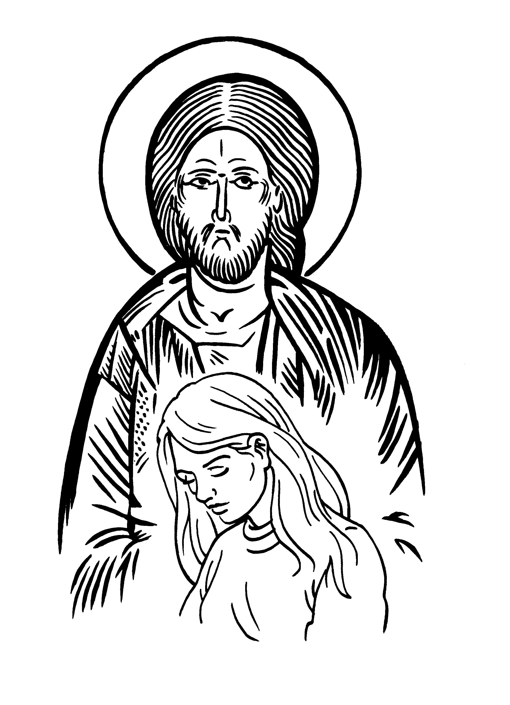
Maria Magdalena stond buiten bij Jezus' graf te schreien.
En al schreiend boog zij zich naar het graf toe
en zag op de plaats, waar Jezus' lichaam gelegen had,
twee in het wit geklede engelen zitten,
één aan het hoofdeinde en één aan het voeteneinde.
Zij spraken haar aan: Vrouw, waarom schreit ge?
Zij antwoordde: Zij hebben mijn Heer weggenomen
en ik weet niet waar ze Hem hebben neergelegd.
Toen zij dit gezegd had, keerde zij zich om en zag Jezus staan,
maar zonder te weten dat het Jezus was.
Jezus zij tot haar: Vrouw, waarom schreit ge? Wie zoekt ge?
In de mening dat het de tuinman was, vroeg zij:
Heer, mocht gij Hem hebben weggebracht, zeg me dan
waar ge Hem hebt neergelegd, zodat ik Hem kan wegnemen.
Daarop zei Jezus tot haar: Maria! Zij keerde zich om
en zei tot Hem in het Hebreeuws: Rabboeni! -wat leraar betekent.-
Toen sprak Jezus: Houd Mij niet vast,
want Ik ben nog niet opgestegen naar mijn Vader,
maar ga naar mijn broeders en zeg hun:
Ik stijg op naar mijn Vader en uw Vader, naar mijn God en uw God.
Maria Magdalena ging aan de leerlingen berichten
dat zij de Heer gezien had, en wat Hij haar gezegd had.

21. Verrijzenislied: ICLZ 4O3, str. 1 : Gij zijt in glans verschenen.

Gij zijt in glans verschenen, verschenen voor altijd.
Hoe ook in dood verdwenen, ons straalt uw heerlijkheid.
Hoe bitter ook de pijnen, door ons U aangedaan,
Gij blijft in glans verschijnen: ziet ons in glorie aan!

22. Slotgebed (met kwispel en wijwater).

Pr.: Heer onze God, Gij hebt de mensen geschapen
om elkaar in liefde tegemoet te treden.
Wij danken U voor dit wonder, de mooiste gave van uw hand.

All.: Het kan niet zijn dat wij vergeefs beminnen
en dat de liefde, die onder mensen mogelijk is,
bij de dood wordt afgebroken.
Help ons geloven dat wij over het graf heen
in liefde met elkaar verbonden blijven,
dank zij Jezus, uw Zoon en onze Heer,
die Gij uit de dood hebt opgewekt,
omdat Gij trouw blijft aan de liefde.

Pr.: Ten teken van ons geloof dat God aan deze gestorven mensen,
en aan ons allen een nieuw en onsterfelijk leven zal geven,
zegen ik de lichamen van allen, die hier hebben geleefd, en hier werden begraven,
van allen, die rond deze parochiekerk in de aarde werden neergelegd,
in de Naam van de Vader +, de Zoon +, en de Heilige Geest +.

De priester maakt met de kwispel en met wijwater een kruis in de richting van het kerkhof.

23. Slotlied: ZJ 579, str. 1-2-3: Uw Koninkrijk komt.

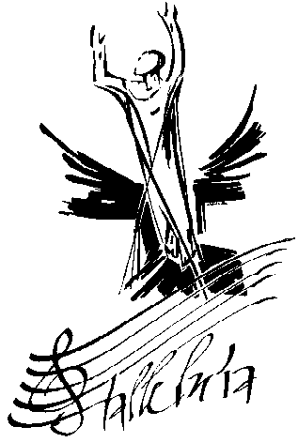
Uw Koninkrijk komt - vrede en vreugde -
waar mensen blij zijn om uw genade,
waar mensen goed zijn voor elkaar.
Uw Koninkrijk komt. De Heer zij met ons.

Uw Koninkrijk komt - vrede en vreugde -
waar mensen bidden, danken en zingen,
waar mensen luisteren naar uw woord.
Uw Koninkrijk komt. De Heer zij met ons.

Uw Koninkrijk komt - vrede en vreugde -
waar mensen geloven in uw liefde,
waar mensen vertrouwen in uw kracht.
Uw Koninkrijk komt. De Heer zij met ons.

24. Zending en Zegen.

Pr.: Zusters en Broeders, wie wil, kan nu nog een bezoek aan het kerkhof brengen, om persoonlijk te bidden aan het graf van een familielid, een kennis, een vriend.
Na de zegen reiken we de kruisjes met de namen van onze lieve doden over
aan één van de familieleden.
Zij kunnen dit kruisje een plaats geven in hun woning,
als een blijvende herinnering aan wie hen in de dood is voorgegaan.

Laat ons nu samen in vrede heengaan, laat ons elkaar ondersteunen,
overeind helpen en op de been houden.
Hen, die we uit handen gegeven hebben,
hebben we in de handen van de levende God gelegd.

Hij zij ons tot zegen,
de Vader +, de Zoon en de heilige Geest. Amen.
______________________

Dankjewel om je aanwezigheid
om het samen bidden voor onze overledenen.
Dat wij hen niet vergeten, zij leven met ons verbonden.

